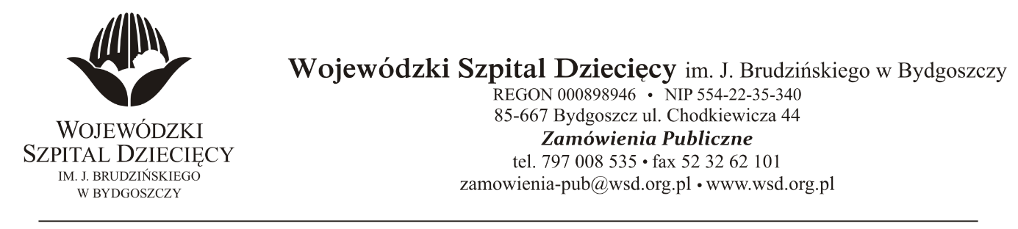
Bydgoszcz, dn. 22.10.2021r.
Nr sprawy: 21/2021/TP
Do Wykonawców:
Dotyczy: postępowania o udzielenie zamówienia publicznego w trybie podstawowym na dostawy gazów medycznych i technicznych
INFORMACJA O KWOCIE, JAKĄ ZAMAWIAJĄCY ZAMIERZA PRZEZNACZYĆ NA SFINANSOWANIE ZAMÓWIENIA
Zamawiający na podstawie art. 222 ust. 4 ustawy z dnia 11 września 2019 roku Prawo zamówień publicznych (Dz. U. z 2021 r. poz. 1129) przekazuje poniżej informację o kwocie, jaką zamierza przeznaczyć na sfinansowanie zamówienia:
Na realizację zamówienia Zamawiający przeznaczył kwotę 95 780,40 zł
Pakiet nr 1 – Tlen medyczny ciekły – 57.929,95 zł
Pakiet nr 2 – Azot ciekły – 5.086,80 zł
Pakiet nr 3 – Podtlenek azotu – 5.239,08 zł
Pakiet nr 4 – Dwutlenek węgla (techniczny) – 369,34 zł
Pakiet nr 5 – Tlen medyczny, dwutlenek węgla medyczny – 5.803,48 zł
Pakiet nr 6 – Tlenek azotu – 21.092,40 zł
Pakiet nr 7 – Argon – 259,35 zł

z up. Dyrektora
Wojewódzkiego Szpitala Dziecięcego
im. J. Brudzińskiego w Bydgoszczy
Z-ca Dyrektora ds. Administracyjno-Technicznych
mgr inż. Jarosław Cegielski

